Java : part 2

Projet « Garage HEPL »

Brajkovic Antoine
Mauhin Remy
2221
Table des matières
1 Diagramme UML : 3
a) Diagramme des classes de bases 3
b) Diagramme des classes Java Beans 4
2 Structure de l’arborescence : 6
3 Structure des fichiers properties : 6
a) Générale : 6
b) Client : 7
c) Serveur : 7
I. Pneu : 7
II. Pièces : 7
III. Lubrifiant : 7

Diagramme UML :

Diagramme des classes de bases
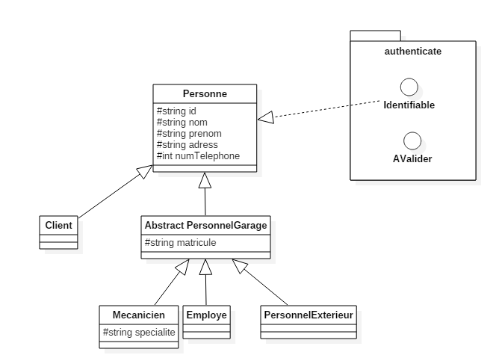

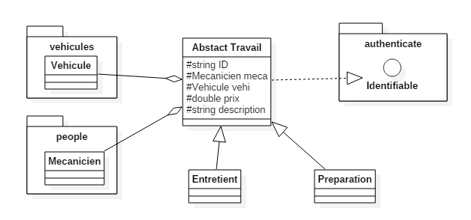

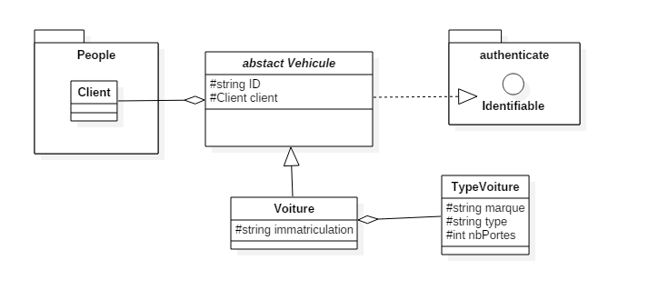
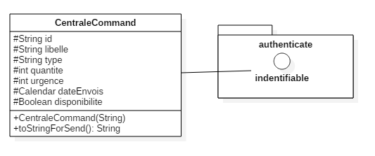

Diagramme des classes Java Beans
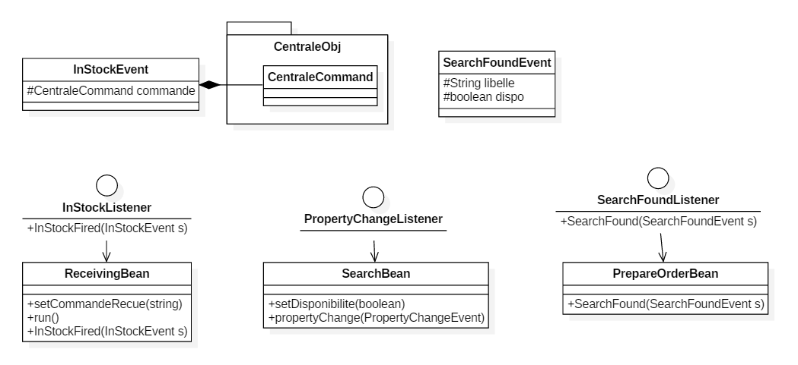
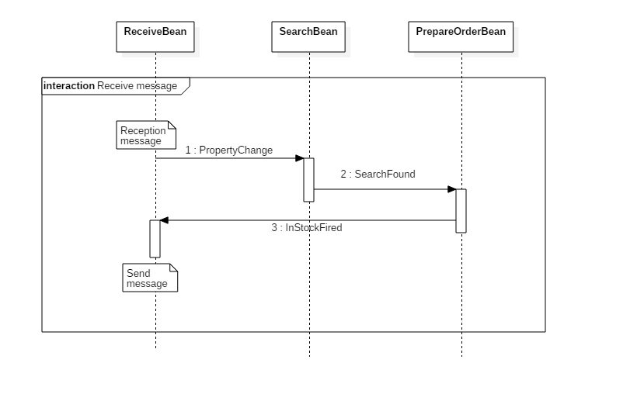

Structure de l’arborescence :
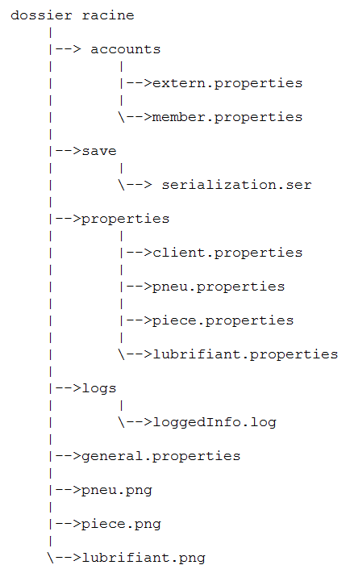

Structure des fichiers properties :

Générale :
#Sat Jun 03 16:13:12 CEST 2017
fichier-piece-properties=piece.properties
fichier-client-properties=client.properties
dossier-properties=properties
fichier-pneu-properties=pneu.properties
fichier-lubrifiant-properties=lubrifiant.properties

Client :
#Mon Jun 05 16:35:23 CEST 2017
fichier-save=serialization.ser
ip-client=127.0.0.1
dossier-save=save
port-lubrifiant=4003
port-piece=4002
port-client=4000
port-pneu=4001
ip-server=127.0.0.1

Serveur :

Pneu :
#Mon Jun 05 16:29:17 CEST 2017
port=4001
image=Pneus.png
ip-server=127.0.0.1

Pièces :
#Mon Jun 05 16:29:17 CEST 2017
port=4002
image=Pieces.png
ip-server=127.0.0.1

Lubrifiant :
#Mon Jun 05 16:29:17 CEST 2017
port=4003
image=Lubrifiants.png
ip-server=127.0.0.1

